今日动态
2023.6.19 星期一 晴
- 来园情况
- 出勤：小四班今日出勤人数23人，4人请假。
宗韫玉，丁曼婷，张奕涵，王诺婉，冯欣，谭沁，徐佳伊，章昕媛，王若鑫，王秋瑶，徐筱晞，李慕妍，郑书韵，蒋翊晗，杨易，李璟睿，王知霖，徐梓赫，许诺言，周艺天，张悦威，阴少帅，徐诺能自主绕杯带放口罩，洗手喝牛奶。

- 集体活动
语言《小白鹅》
教材分析：《小白鹅》故事情节比较简单，主要讲述了三只小白鹅在鹅妈妈的带领下快乐游戏、唱歌的事，从侧面展示出夏天生活的乐趣，同时也告诉孩子每个人都会面对许多的第一次，也会有害怕的时候，但只要勇敢地去尝试，什么事情都是可以做到的。故事中小白鹅的形象生动可爱，深受孩子们的喜爱，同时故事中词汇丰富，部分语言重复，讲述起来具有一定的节奏性，也便于孩子们理解。
宗韫玉，丁曼婷，张奕涵，王诺婉，冯欣，谭沁，徐佳伊，章昕媛，王若鑫，王秋瑶，徐筱晞，李慕妍，郑书韵，蒋翊晗，杨易，李璟睿，王知霖，徐梓赫，许诺言，周艺天，张悦威，阴少帅，徐诺能安静倾听小白鹅和鹅妈妈的故事，理解故事内容。

三、区域活动
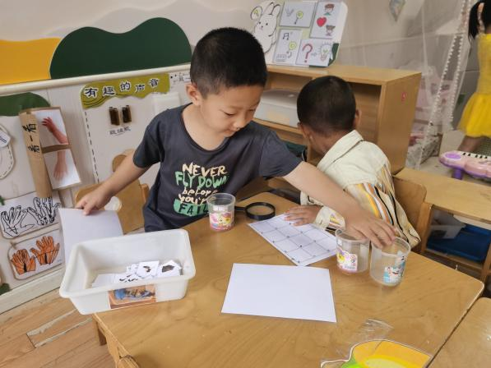 | 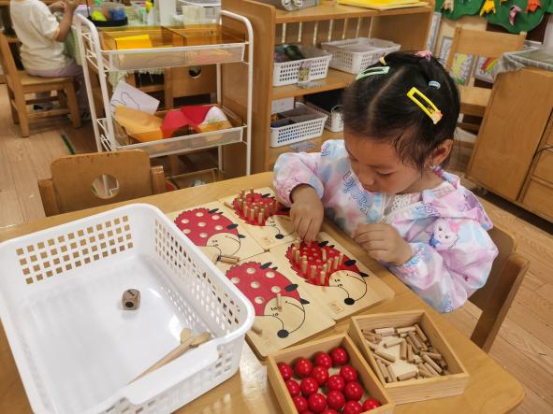
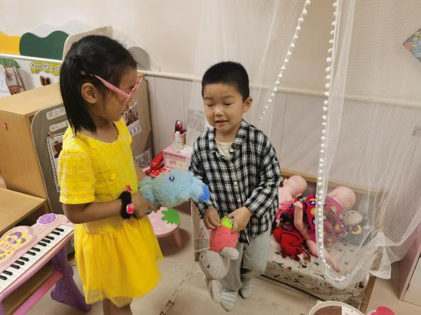 | 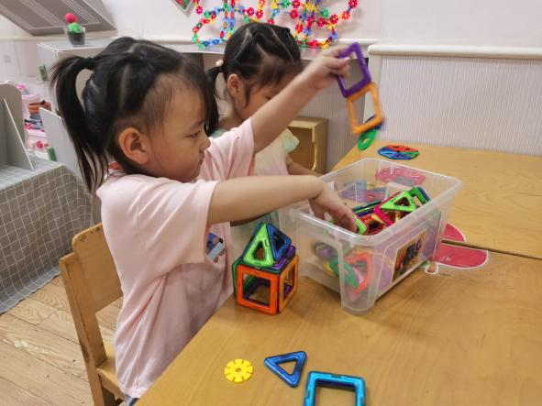
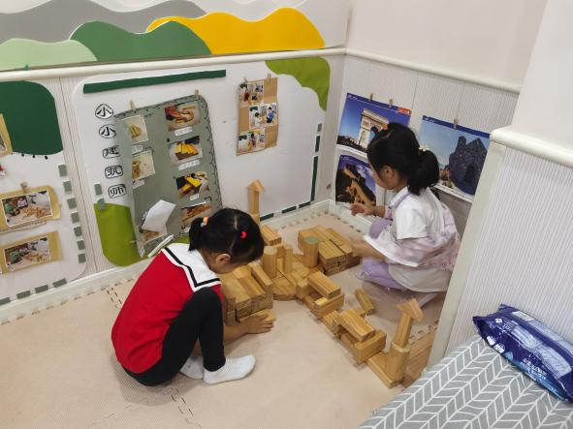 | 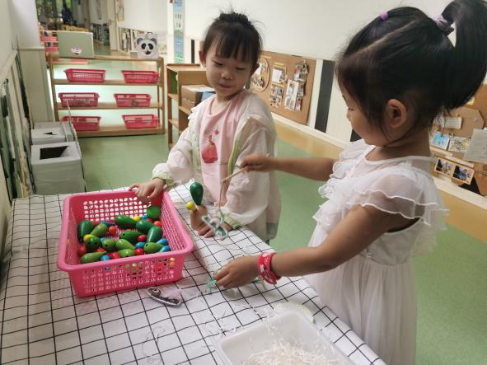

四、生活活动
午餐情况：
主食：小米饭
菜：鳝丝炒洋葱、大白菜胡萝卜丝
汤：番茄土豆汤
宗韫玉，丁曼婷，张奕涵，王诺婉，冯欣，谭沁，徐佳伊，章昕媛，王若鑫，王秋瑶，徐筱晞，李慕妍，郑书韵，蒋翊晗，杨易，李璟睿，王知霖，徐梓赫，许诺言，周艺天，张悦威，阴少帅，徐诺遵守用餐规则，耐心等待取餐，吃完饭能主动洗手漱口，擦嘴巴。
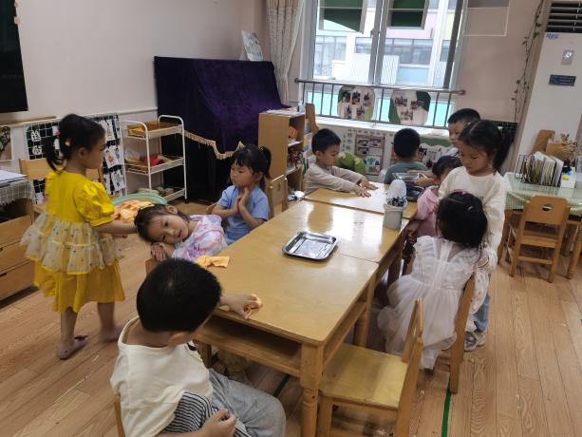 | 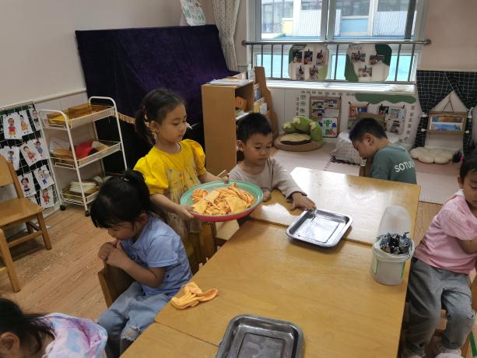

午睡情况：
宗韫玉，丁曼婷，张奕涵，王诺婉，冯欣，谭沁，徐佳伊，章昕媛，王若鑫，王秋瑶，徐筱晞，李慕妍，郑书韵，蒋翊晗，杨易，李璟睿，王知霖，徐梓赫，许诺言，周艺天，张悦威，阴少帅，徐诺睡着了。

